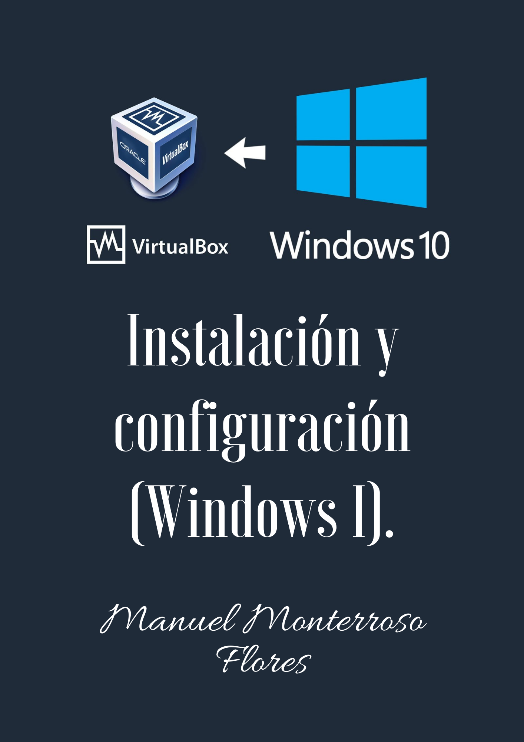
ÍNDICE:

ACTIVIDAD 01……………………………………………………….. 03
ACTIVIDAD 02……………………………………………………….. 04
ACTIVIDAD 03……………………………………………………….. 11
ACTIVIDAD 04……………………………………………………….. 21
ACTIVIDAD 05……………………………………………………….. 28
ACTIVIDAD 06……………………………………………………….. 29
ACTIVIDAD 07……………………………………………………….. 30
ACTIVIDAD 08……………………………………………………….. 40
ACTIVIDAD 09……………………………………………………….. 45
ACTIVIDAD 10……………………………………………………….. 51
ACTIVIDAD 01

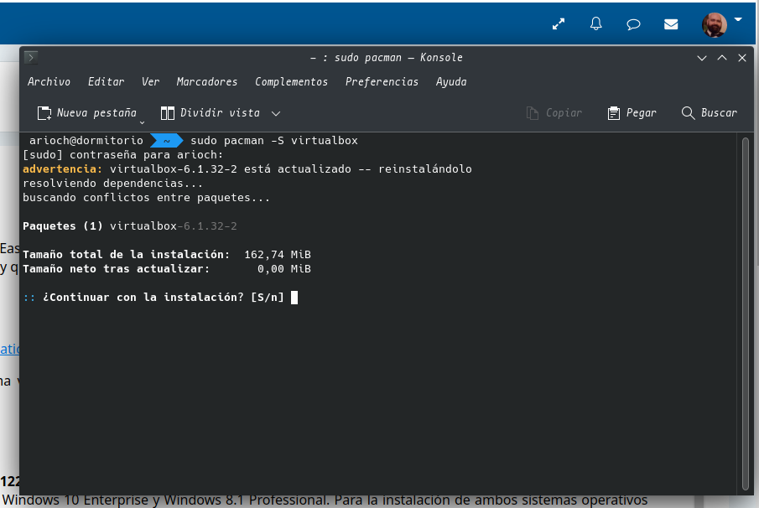

En esta captura podemos observar que tengo instalado la última versión disponible para Arch en el equipo.

ACTIVIDAD 02
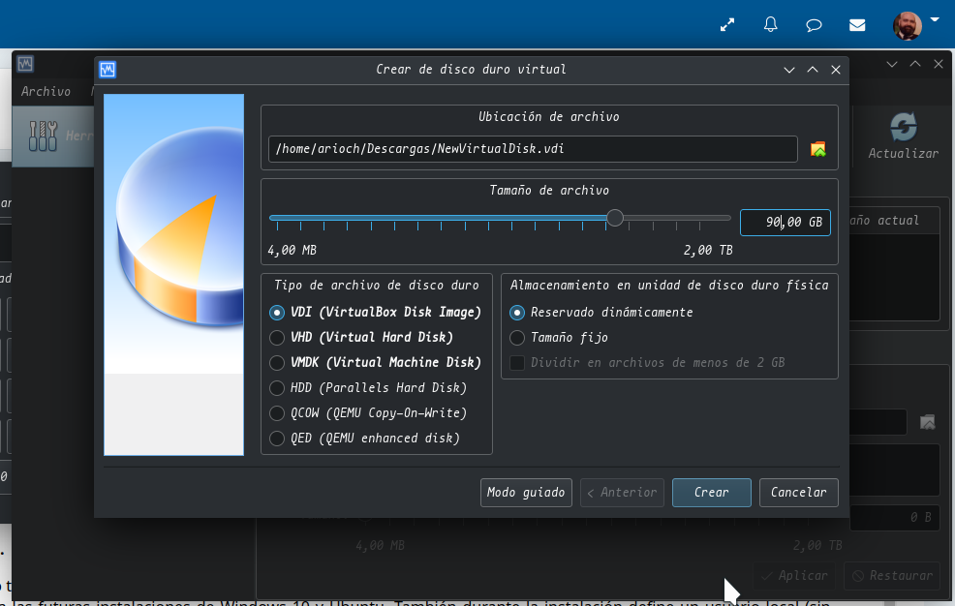

Primero dentro de Virtual Box creamos el disco duro que vamos a usar para las instalaciones de los distintos SO.

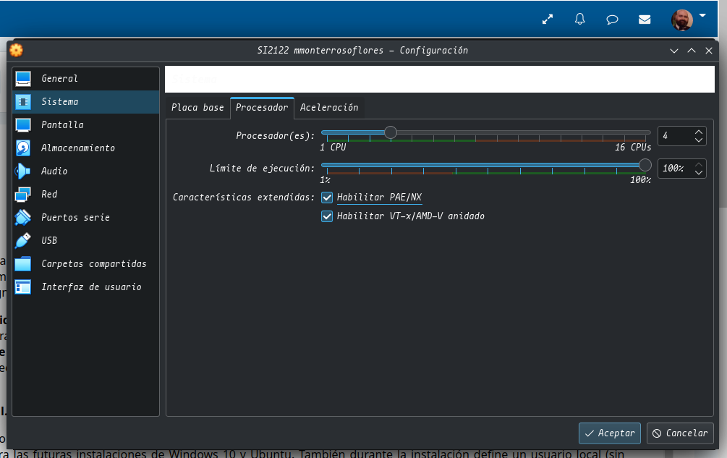

Configuramos que de los 8 núcleos que posee mi procesador se puedan usar 4 en esta máquina virtual y como el procesador es un AMD y compatible habilito la opción de AMD-V.

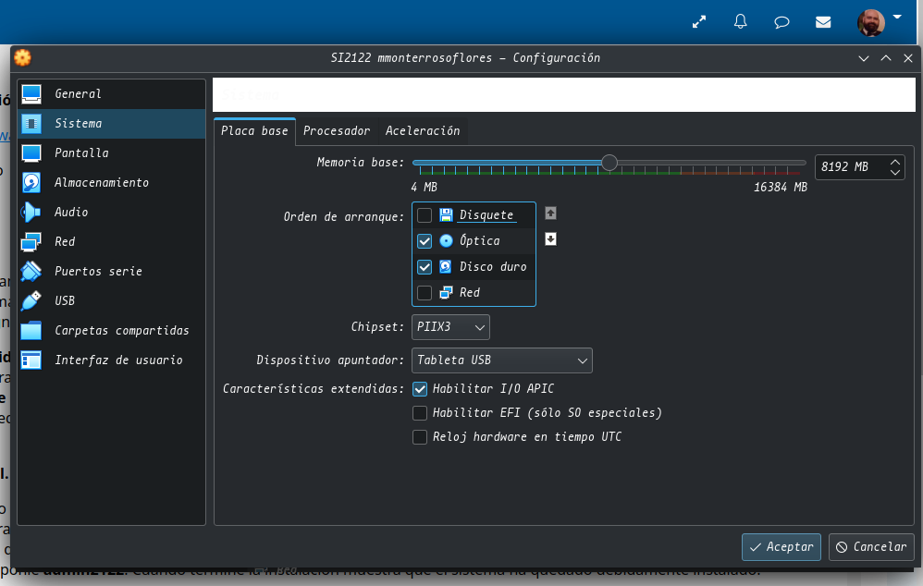

Configuración de la memoria RAM, que al tener un equipo de 16Gb le he dado 8Gb
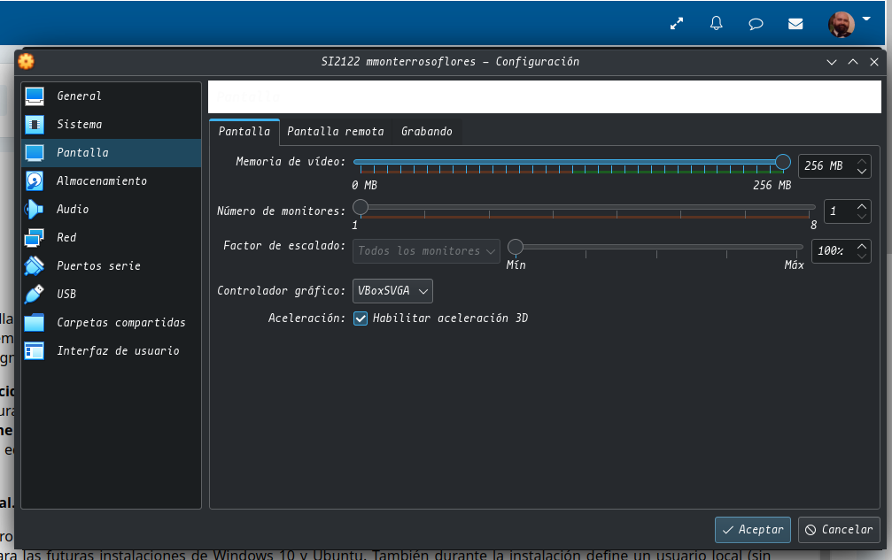

Configuro que la máquina virtual use el driver de gráficos el VboxSVGA para también activar a aceleración 3D y pongo al máximo la memoria de vídeo, configuro que solo se va a usar un solo monitor.

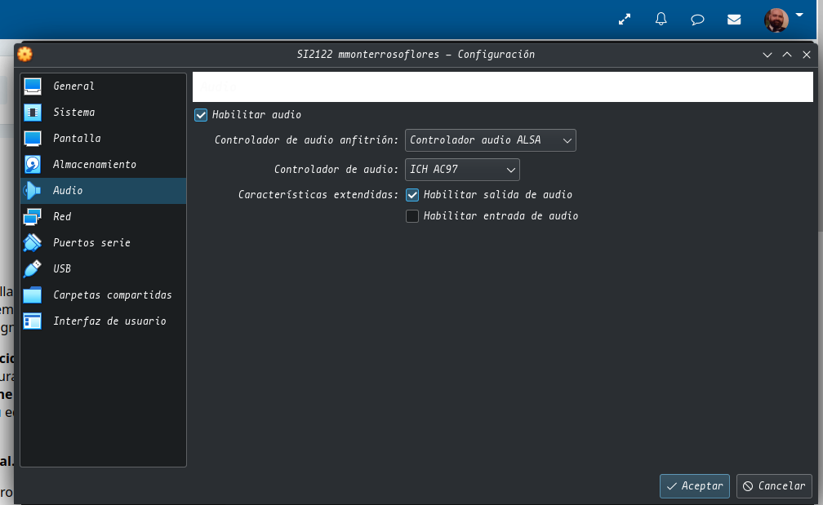

Al trabajar sobre Linux y tener configurado ALSA cambio la opción de audio por ALSA y con el controlador ICH AC97 por ser el que menos problemas suele dar.

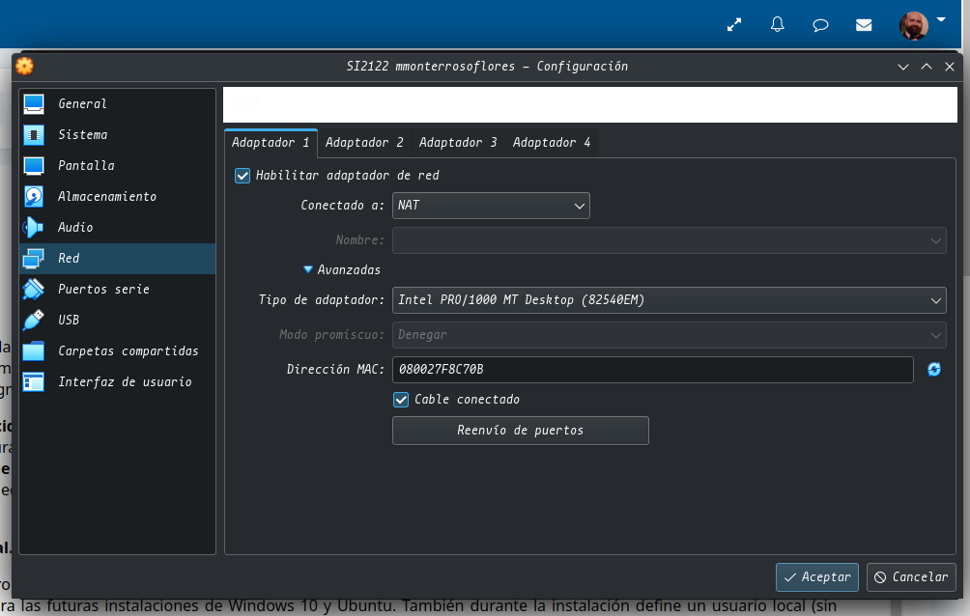

Configuración de la Red a través de una configuración NAT para que haga de puente entre la conexión de la máquina virtual y el equipo físico.

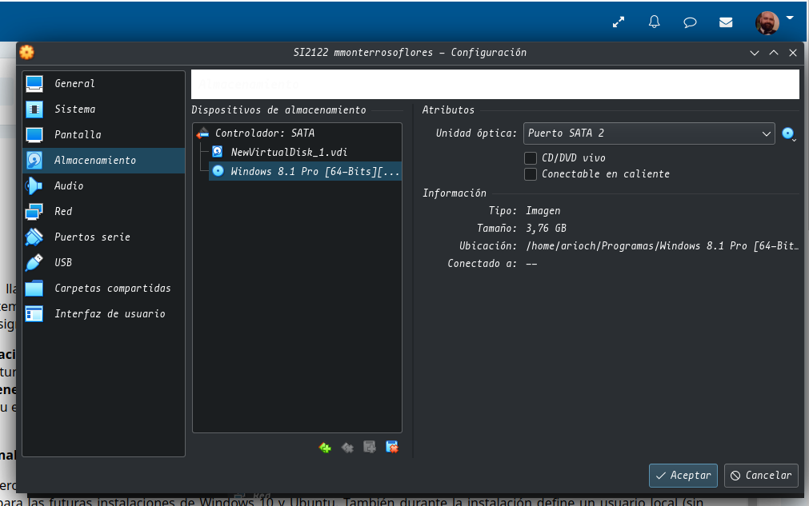

Configuración de la lectora de CD con la ISO de Windows 8.1 pro.

ACTIVIDAD 03

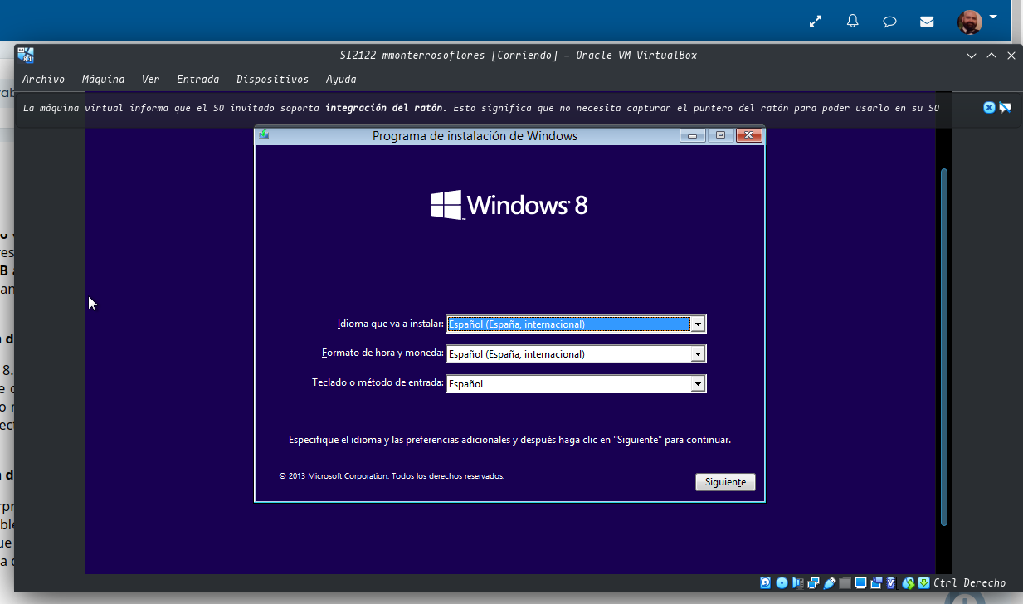

Proceso de inicio de instalación de Windows 8.1 pro.

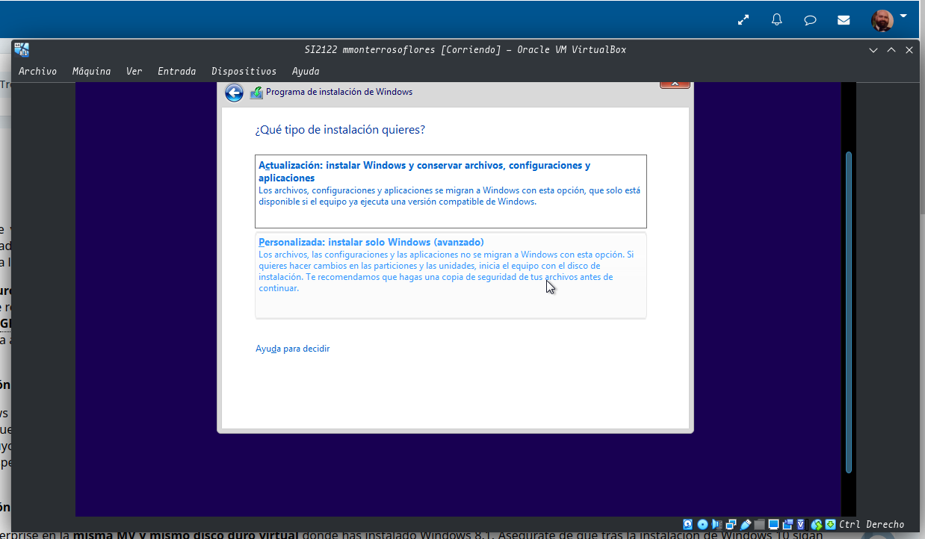

Selección de instalación personalizada.

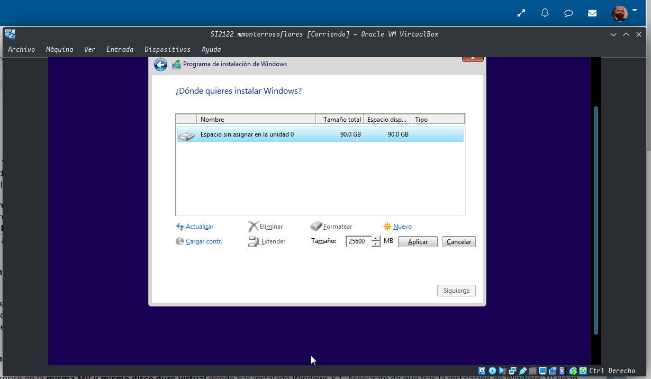

Creación de la partición donde instalaremos Windows 8.1 de 25Gb.

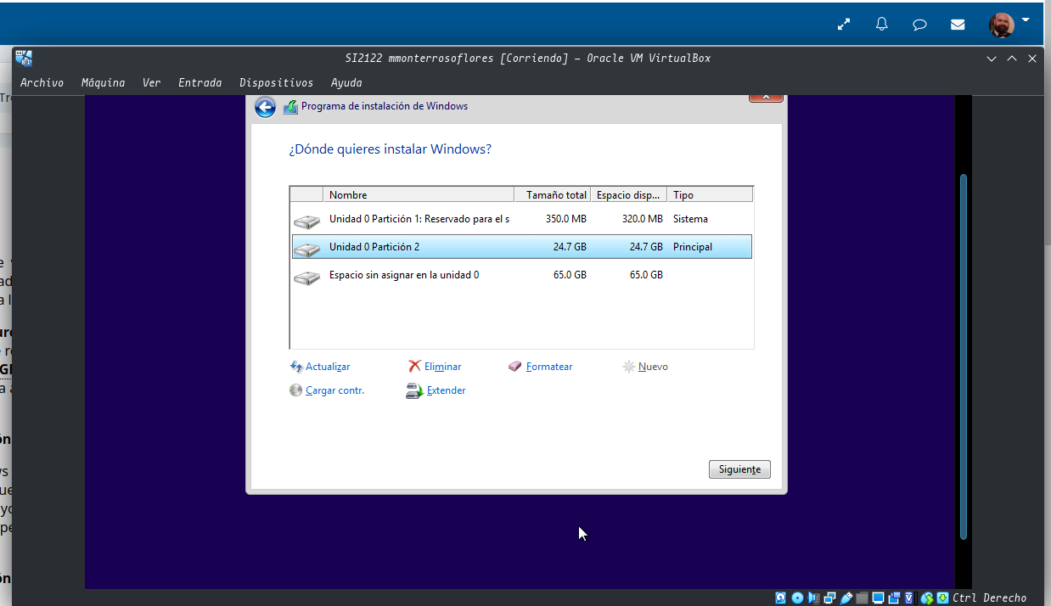

Disco duro creado.

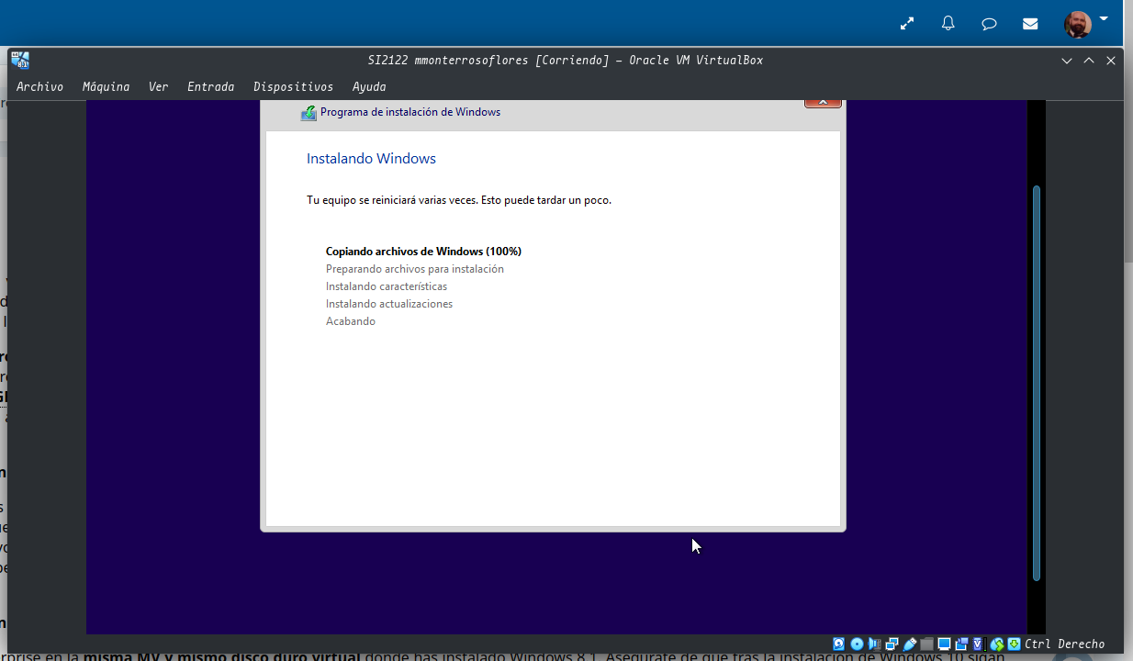

Inicio de la instalación de Windows 8.1 en el disco duro.

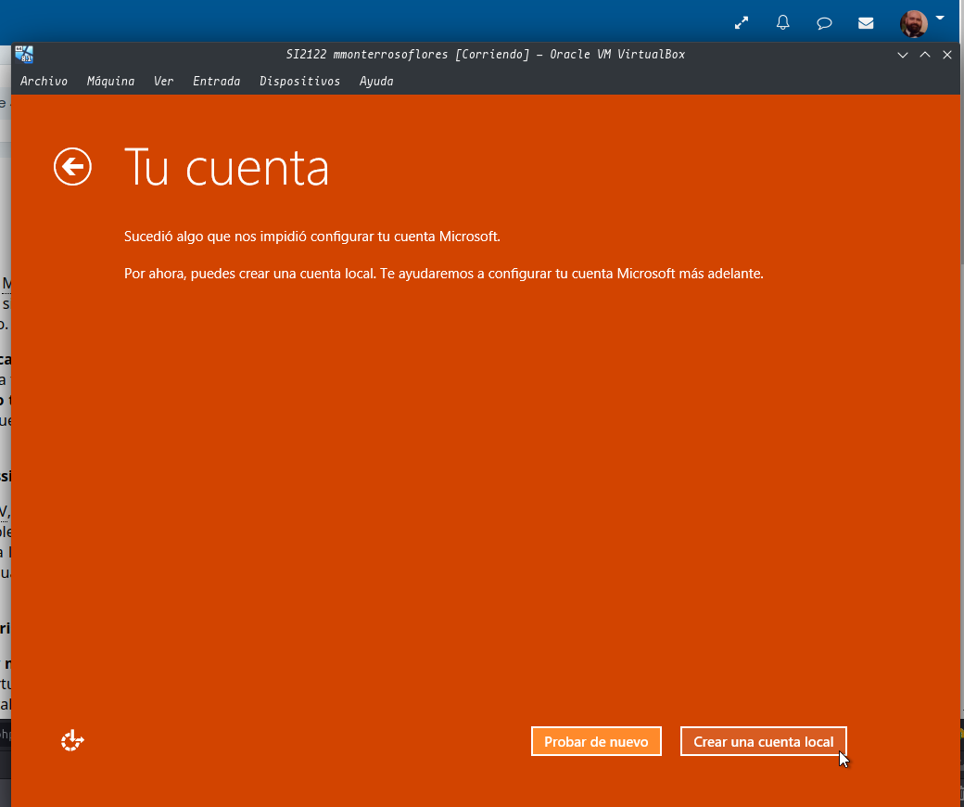

Aquí seleccionamos la creación del usuario de manera local en el SO.

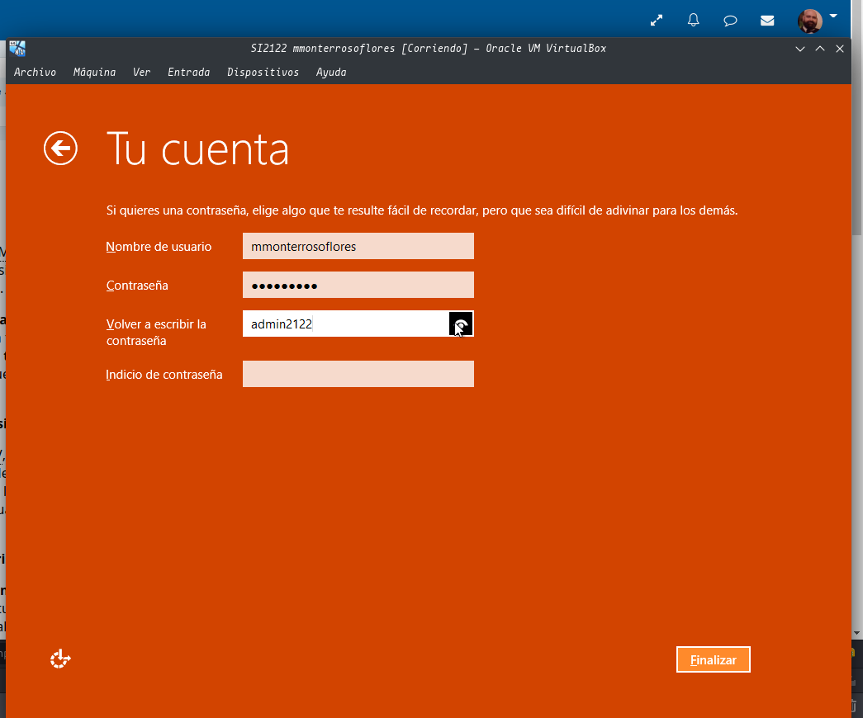

Aquí podemos observar como estamos creando el usuario con mis datos y con la contraseña que se pide en la tarea.

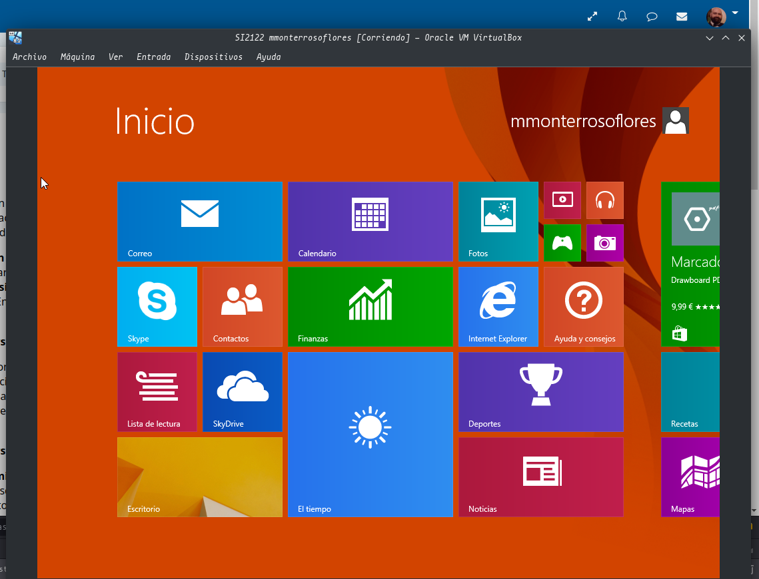

Captura de la pantalla principal de Windows 8.1 tras terminar de instalarse.

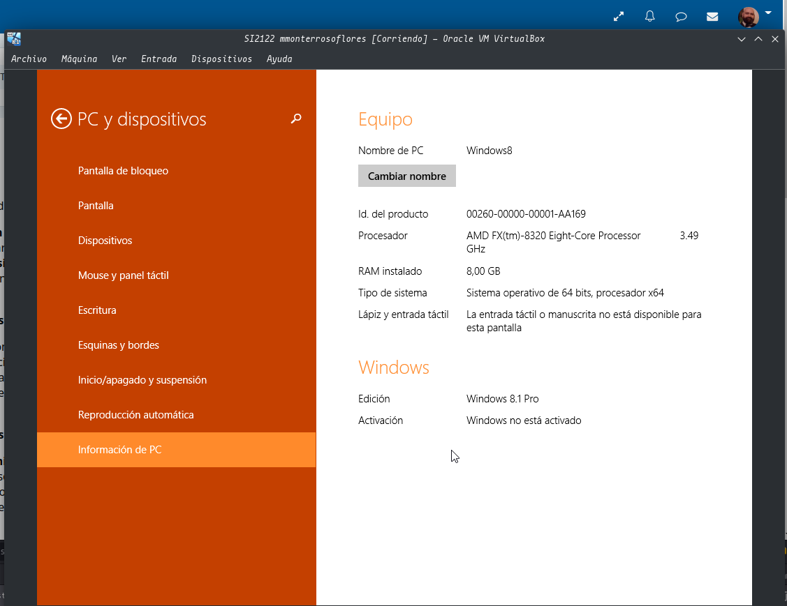

Información del PC recogida por Windows 8.1.

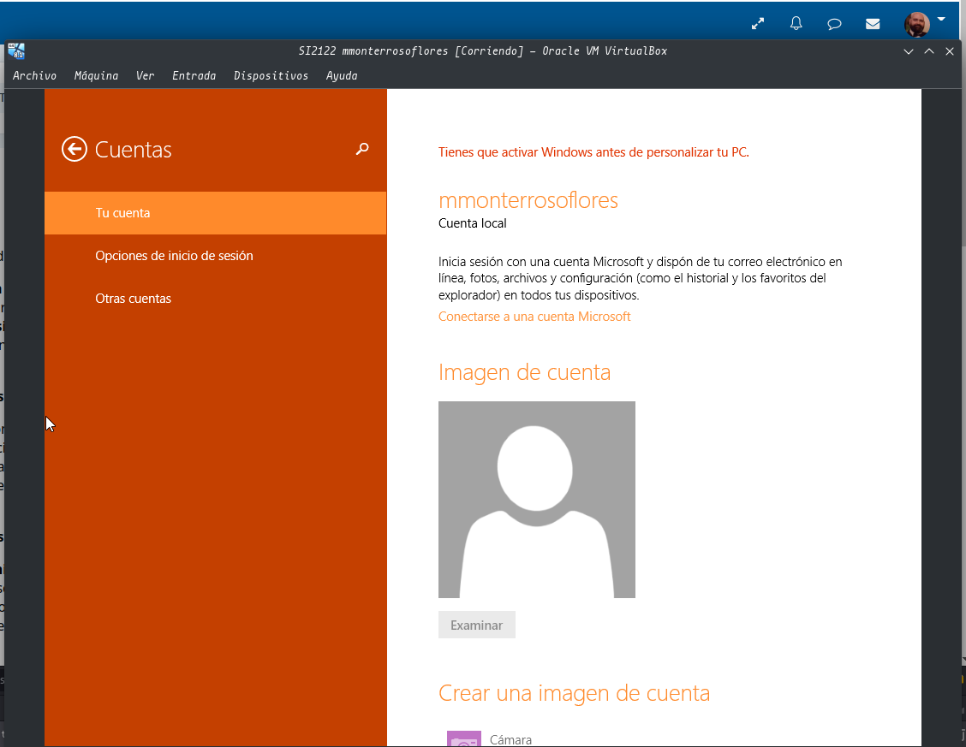

Usuario creado para el manejo de Windows 8.1.

ACTIVIDAD 04
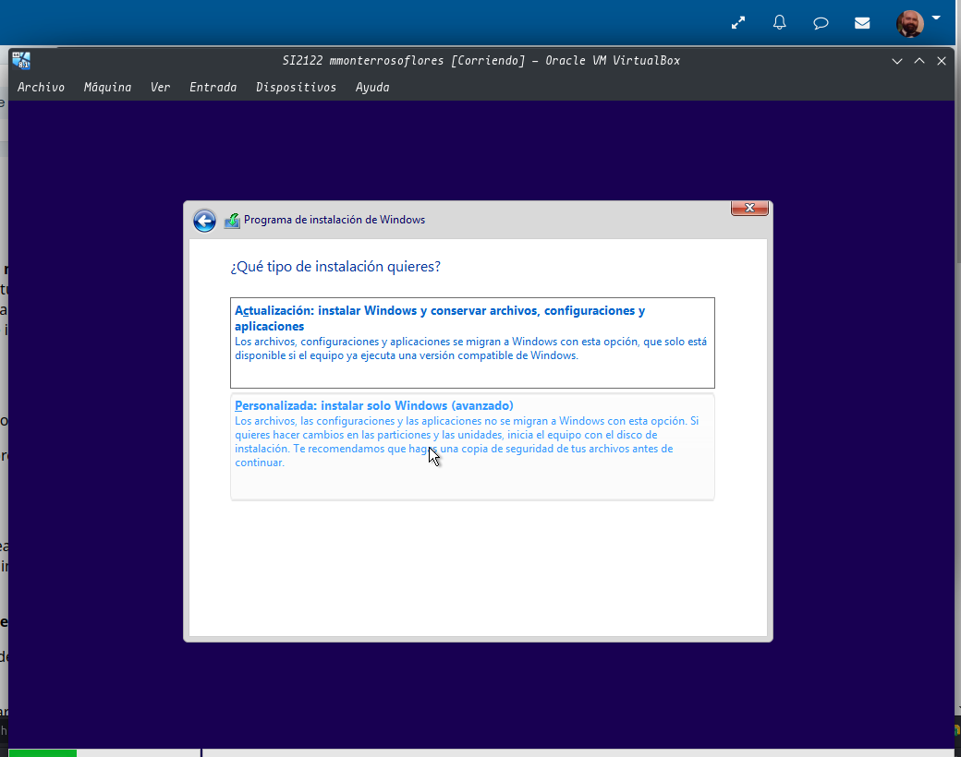

Como en Windows 8.1 seleccionamos la opción de avanzado.

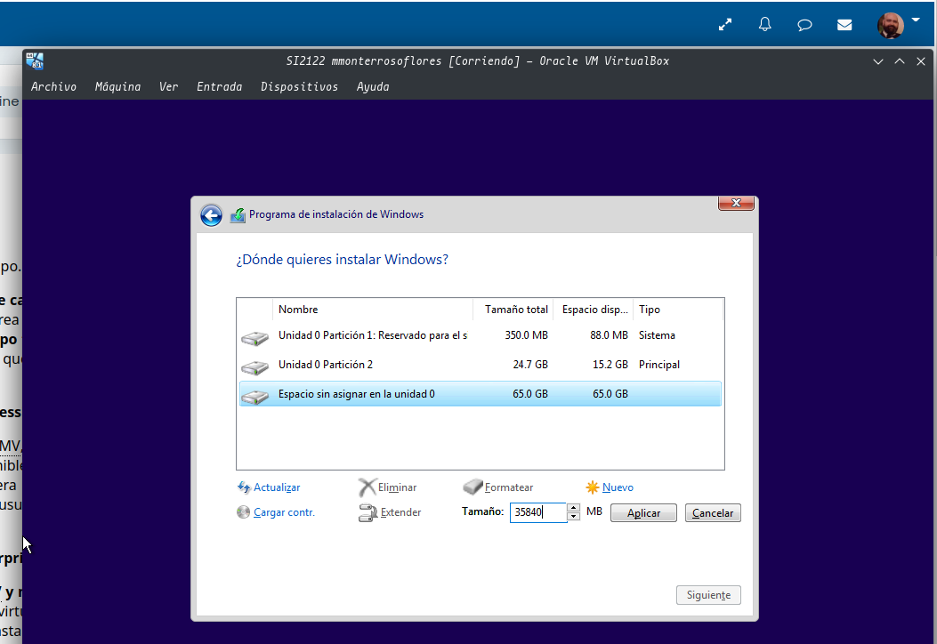

Aquí vemos como estamos creando una nueva partición de 35Gb para la instalación de Windows 10.

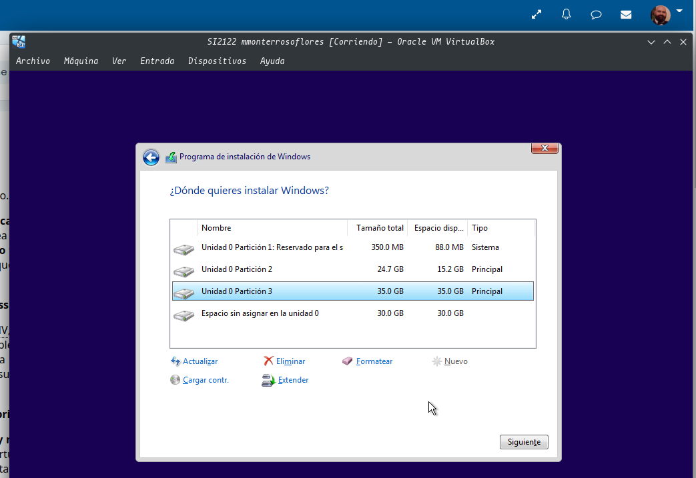

Y aquí podemos observa que ya está creado la partición.

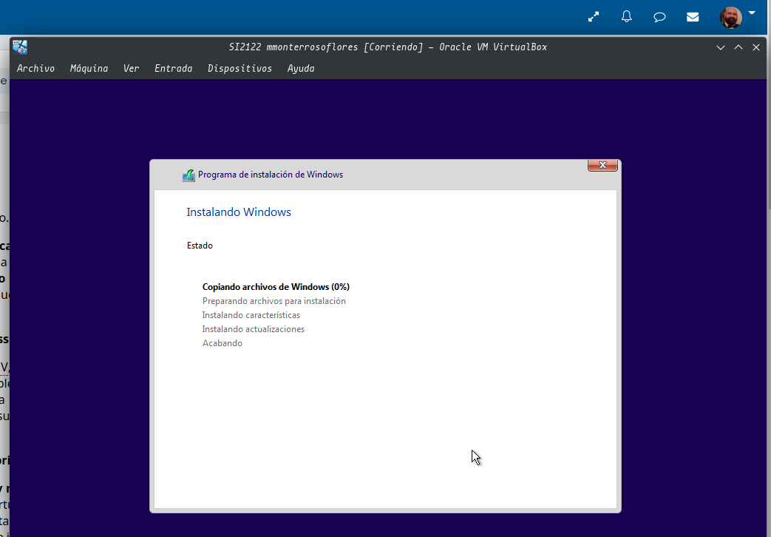

Inicio de la instalación de Windows 10.

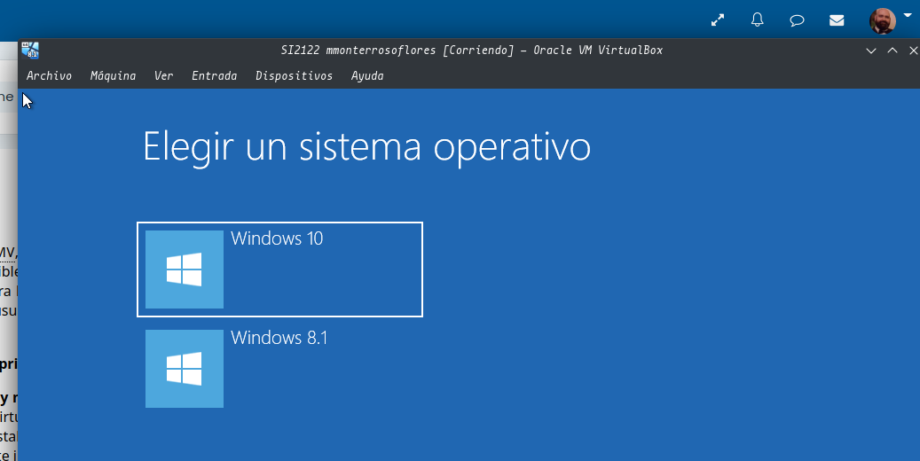

Tras el primer reinicio ya vemos que nos sale el dual boot, escogemos la opción de Windows 10 para continuar con su instalación.

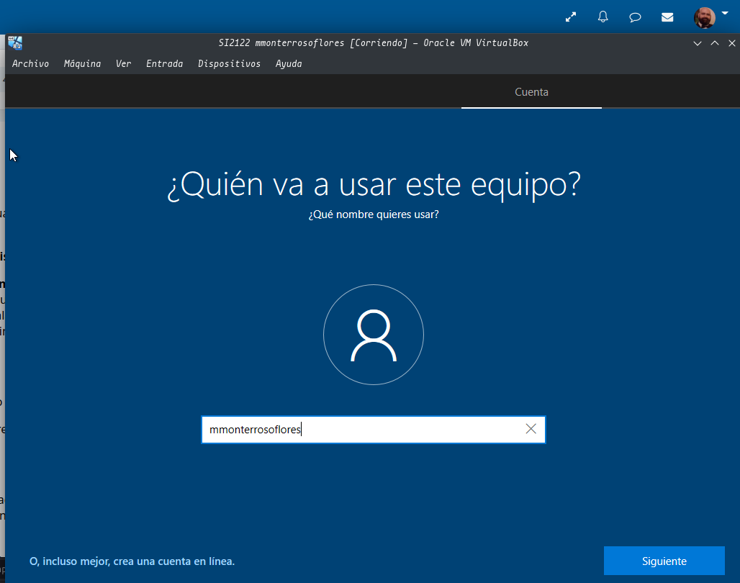

Creando el usuario para Windows 10 con el nombre indicado en la tarea.

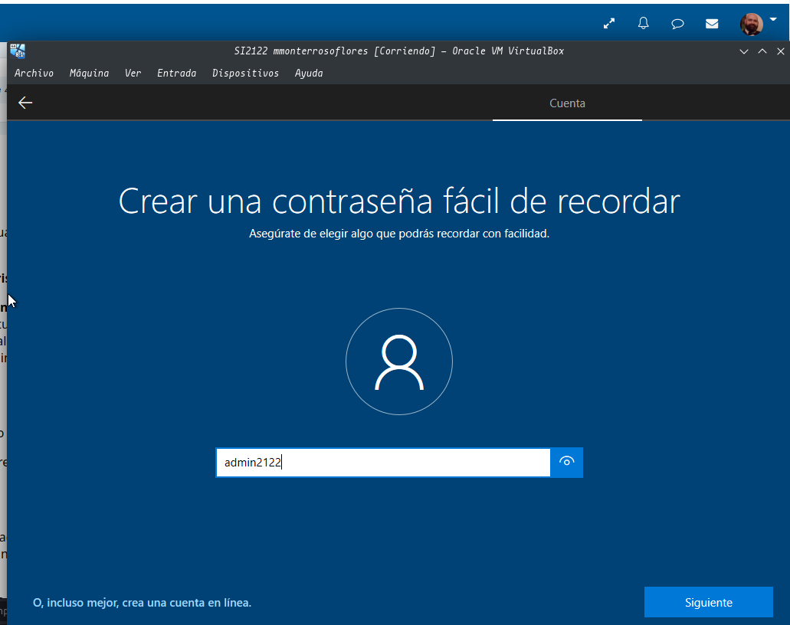

Y aquí poniendo la contraseña al usuario.

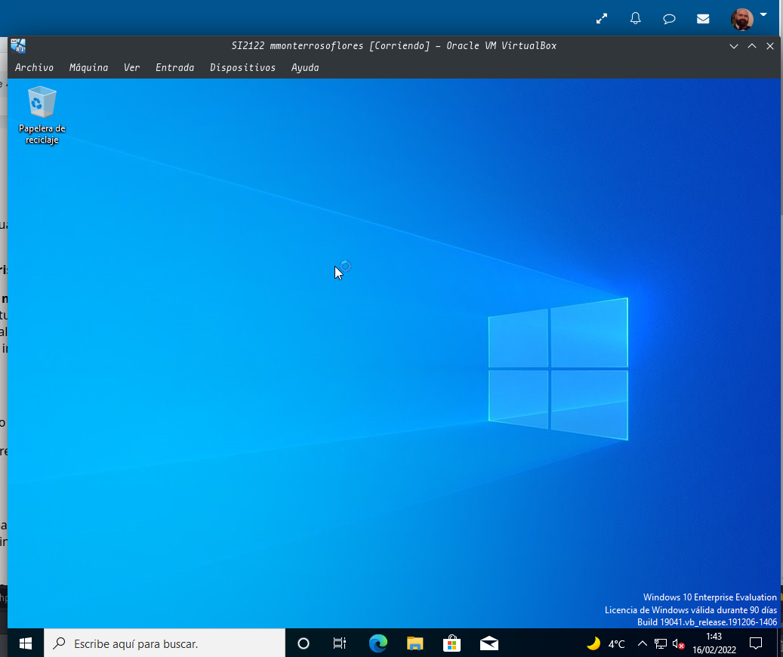

Y aquí Windows 10 ya iniciado.

ACTIVIDAD 5

Desde Windows NT Microsoft usa como sistemas de archivos NTFS y tres ventajas que tiene NTFS sobre FAT32 son:
1.- NTFS elimina la limitación de no poder manejar archivos mas grandes de 4Gb que tiene FAT32.
2.- NTFS también elimina la limitación de no poder tener particiones mayores de 8Tb que si ocurre en FAT32.
3.- NTFS también soporta la creación de copias de seguridad instantáneas cosa que FAT32 no tiene.

ACTIVIDAD 06

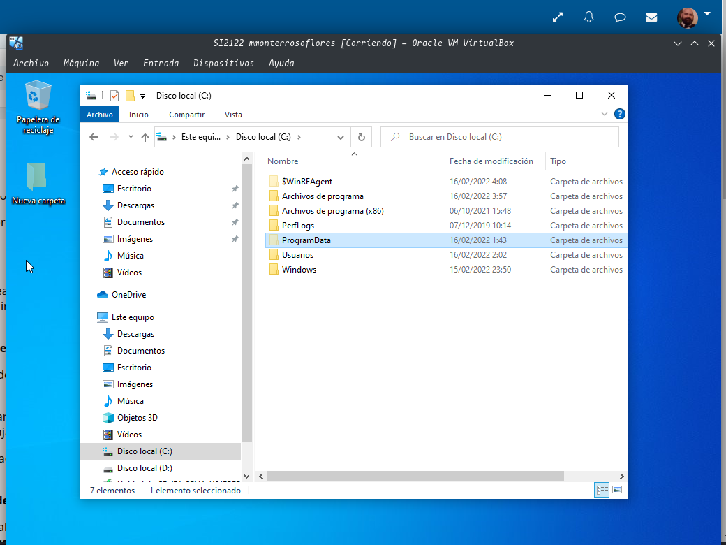
En la siguiente imagen podemos observar las carpetas que se han creado de manera automática en Windows 10, y como podemos ver son las siguientes:

$WinREAgent: es una carpeta temporal que se usa para guardar de manera temporal los archivos de actualización.

Archivos de programas y archivos de programas (x86), es donde se instala las aplicaciones de manera predeterminada, la única diferencia es que en la carpeta que pone el (x86) esta pensada para programas en 32 bits y la otra para programas en 64 bits.

PerfLogs: es donde se guardan los logs del sistema y rendimiento para luego poder comprobar si hay algún tipo de fallo, se suele observar a través de la opción administración de equipos → Visor de eventos.

ProgramData: contiene todos los datos, configuraciones y archivos de usuario requeridos por el software instalado y las aplicaciones UWP. Este directorio contiene datos de la aplicación para todos los usuarios. Esta carpeta se usa para datos de aplicaciones que no son específicos del usuario. Esta información no vagará y está disponible para cualquier persona que use la computadora.

Usuarios: es la carpeta que contiene la carpeta específica con sus archivos específicos de cada usuario creado en el SO.

Windows: carpeta que contiene los archivos del SO dentro de él.

Actividad 07

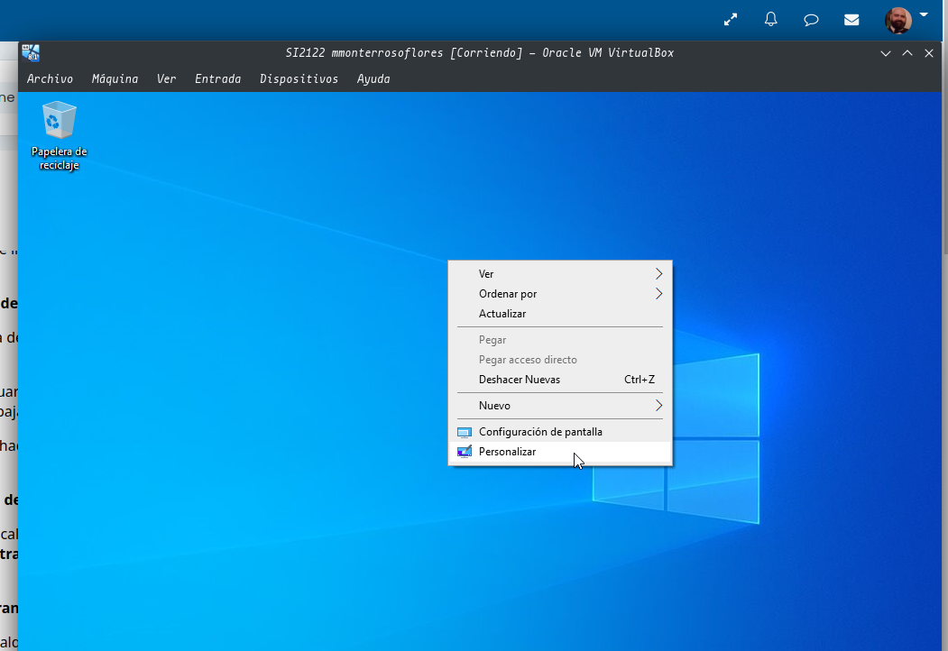

Para realizar el cambio de tema primero daremos botón derecho del ratón sobre el escritorio y seleccionaremos la opción de “Personalizar”

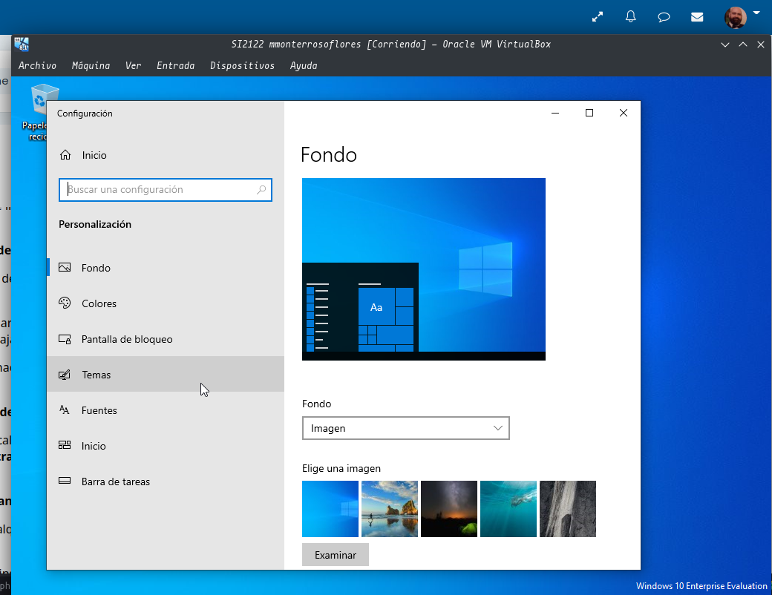

Después dentro de configuración de personalizar, seleccionaremos la opción de “Temas”.

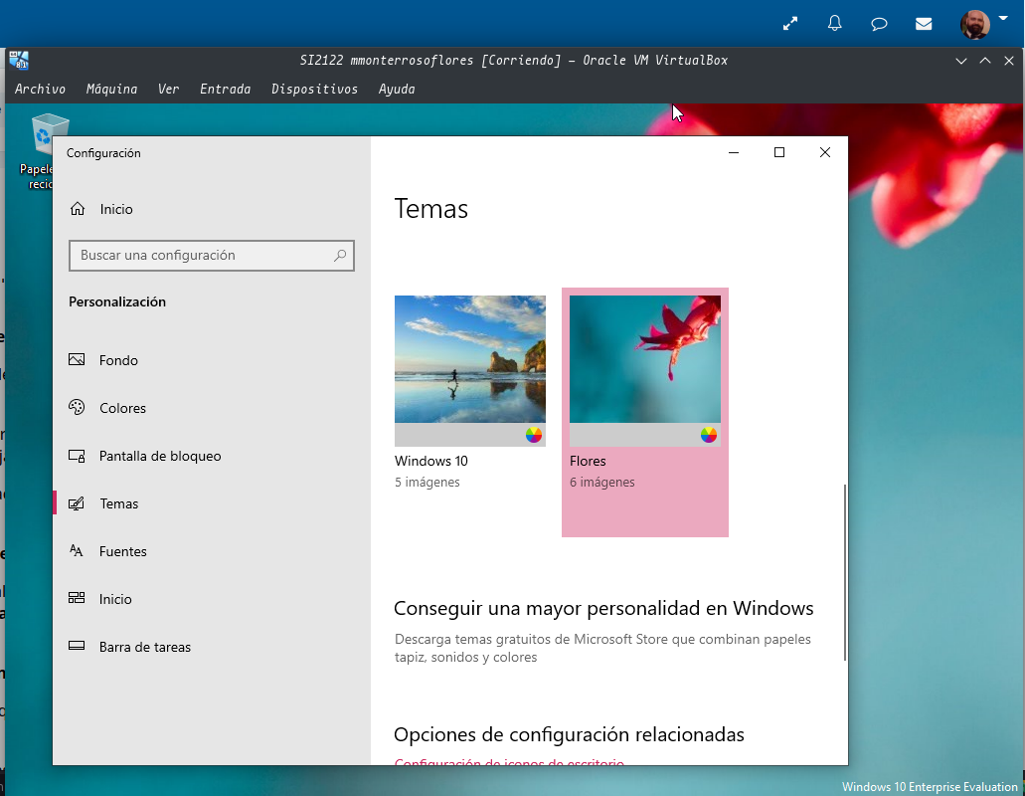

Después procederemos a buscar el apartado temas y aquí vemos que seleccionamos el tema Flores

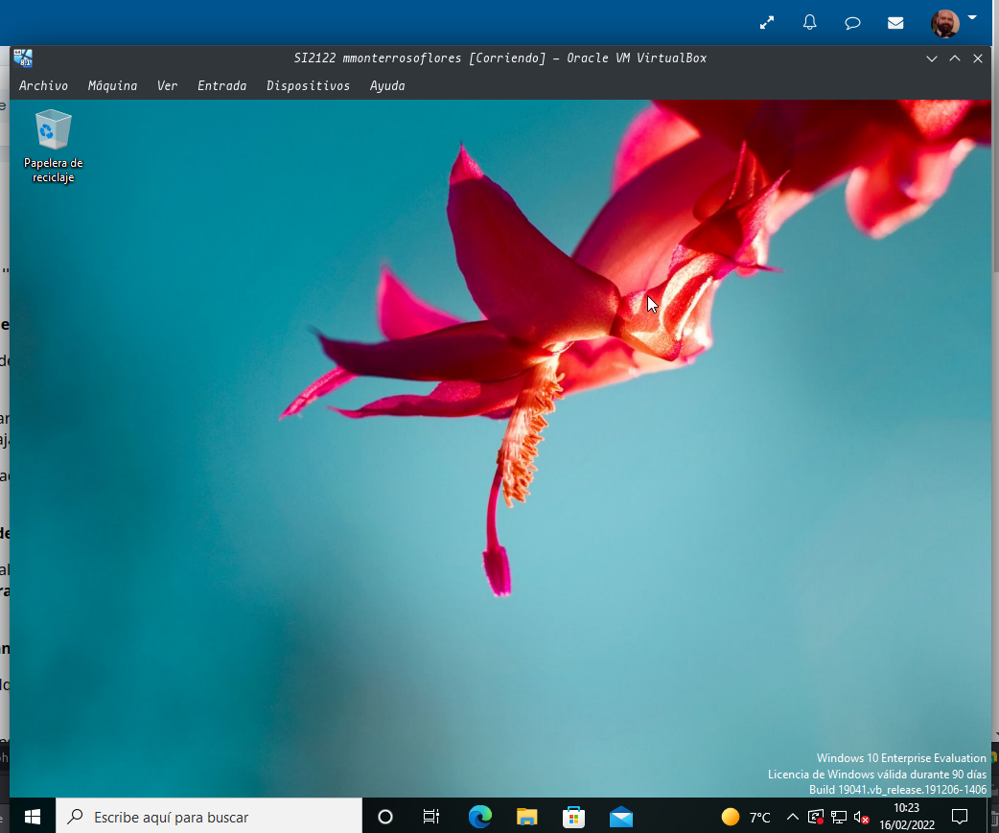

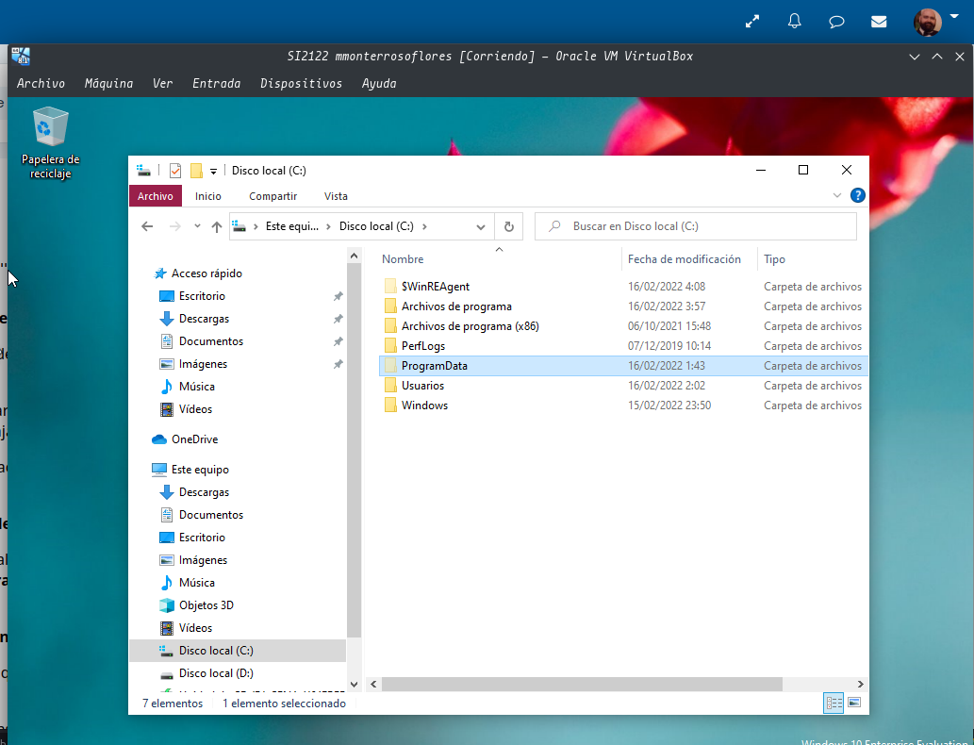

En estas dos imágenes podemos observar que al aplicar el tema de Flores, se ha cambiado por ejemplo el fondo del escritorio o el color de selección en la palabra “Archivo” del explorador de windows.

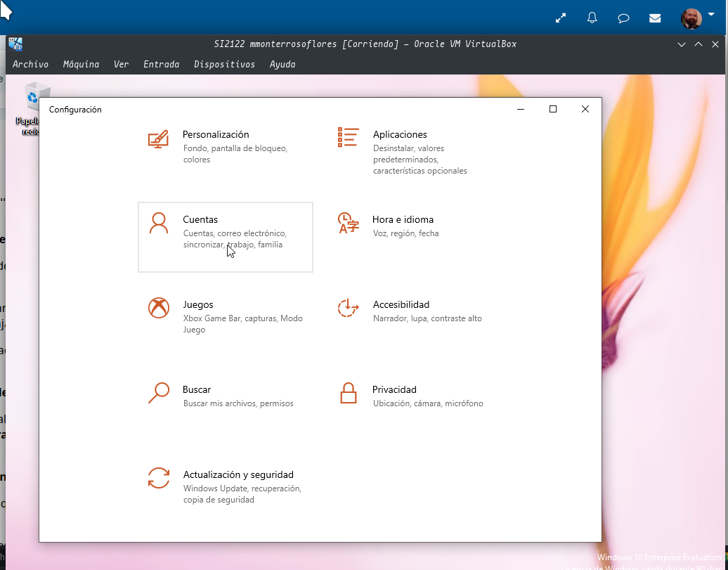

Para cambiar la imagen del usuario primero nos iremos a configuración y ahí nos iremos a la opción “Cuentas”

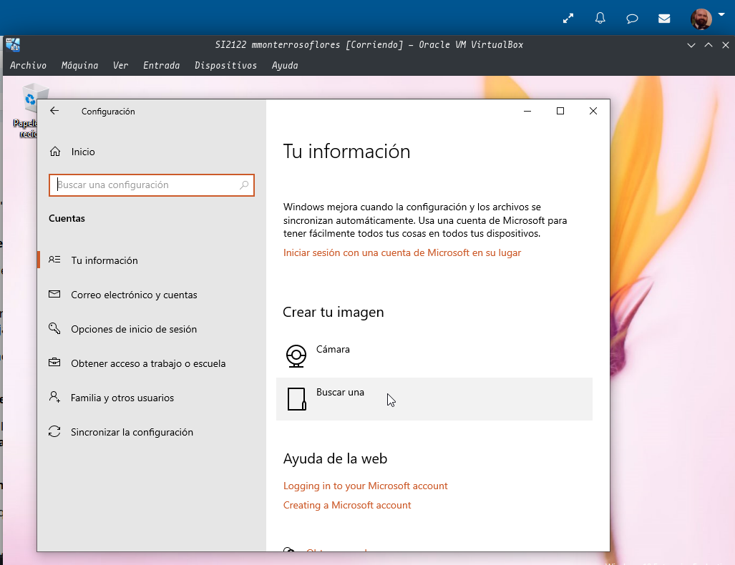

Dentro de “Cuentas” nos iremos a la opción dentro del usuario de “Crear Imagen” y para seleccionar una imagen que nos hemos descargado de internet seleccionamos la opción “Buscar una”.

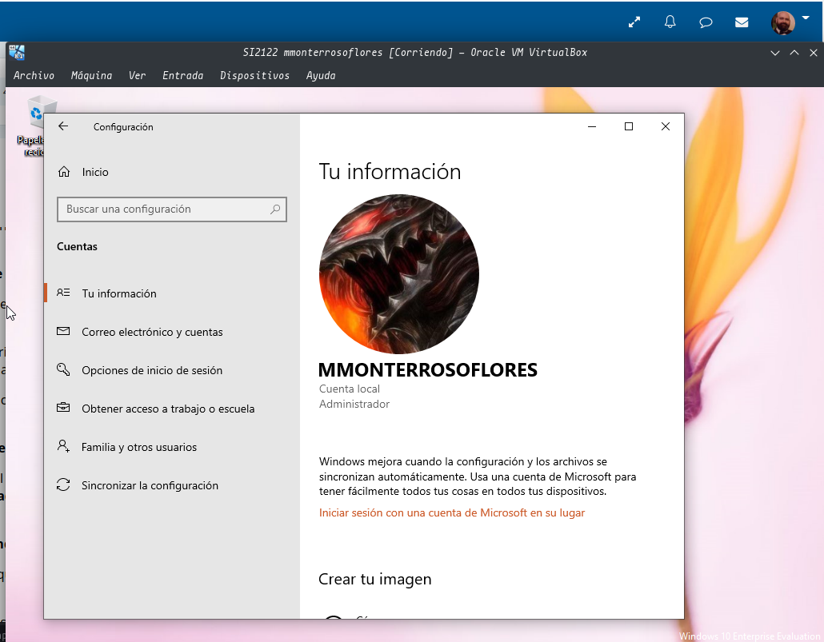

Y tras seleccionar la imagen ya se vera que se ha puesto como imagen de usuario.

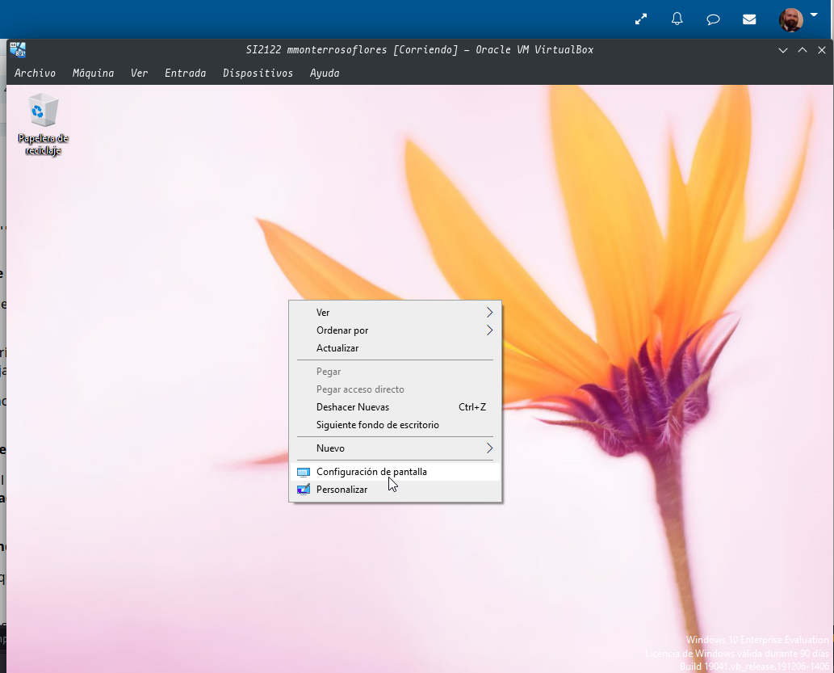

Para poder ver la resolución con la que se esta trabajando o cambiarlo lo mas fácil es pulsar sobre el botón derecho del ratón sobre el escritorio y pulsar la opción “Configuración de pantalla”

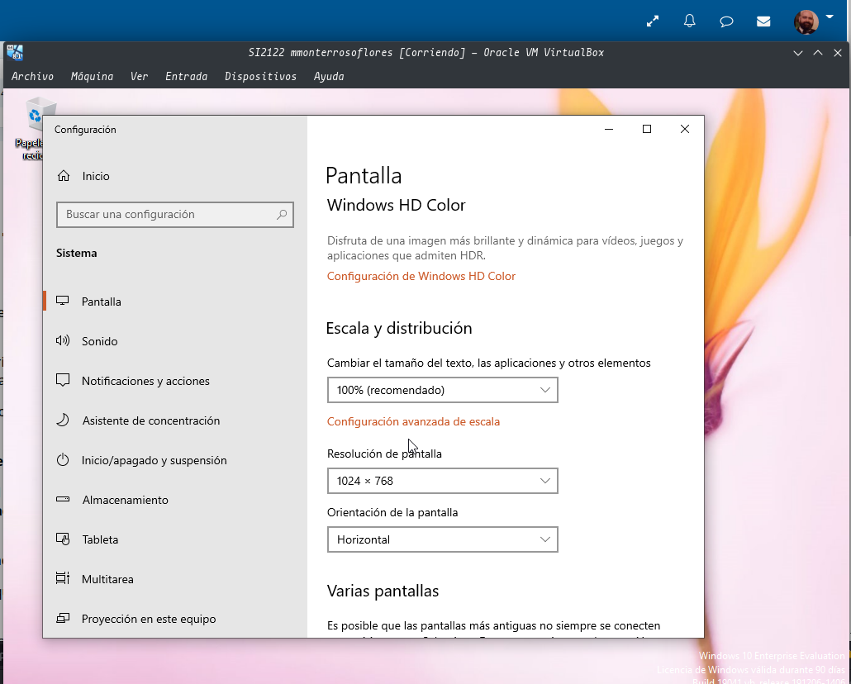

Y aquí podemos ver la resolución con la que estamos trabajando actualmente, aquí también es donde se puede cambiar la resolución y la resolución optima pues sera dependiendo de la orientación del monitor y de la resolución máxima que pueda admitir.

Actividad 08

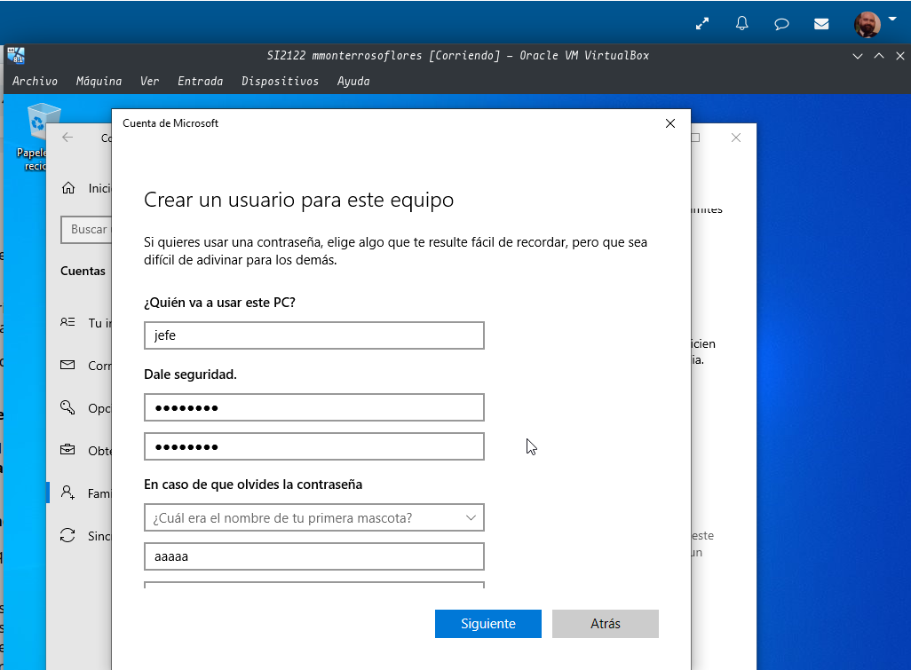

Para crear un usuario ya que estamos dentro de la opción “Cuentas” que esta en configuración de Windows 10 seleccionamos la opción “Familia y otros usuarios” y dentro de esta opción le damos al botón “Agregar otra persona a este equipo” y nos saldrá la pantalla de la captura y la hemos rellenado con los datos que nos indica la tarea.

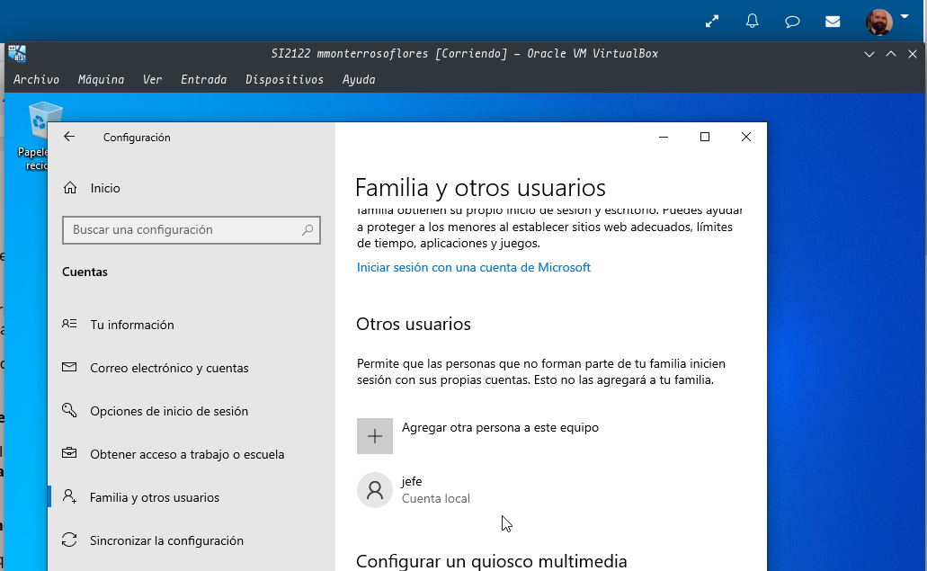

En esta captura podemos observar que se ha creado el usuario “Jefe” coomo cuenta local.

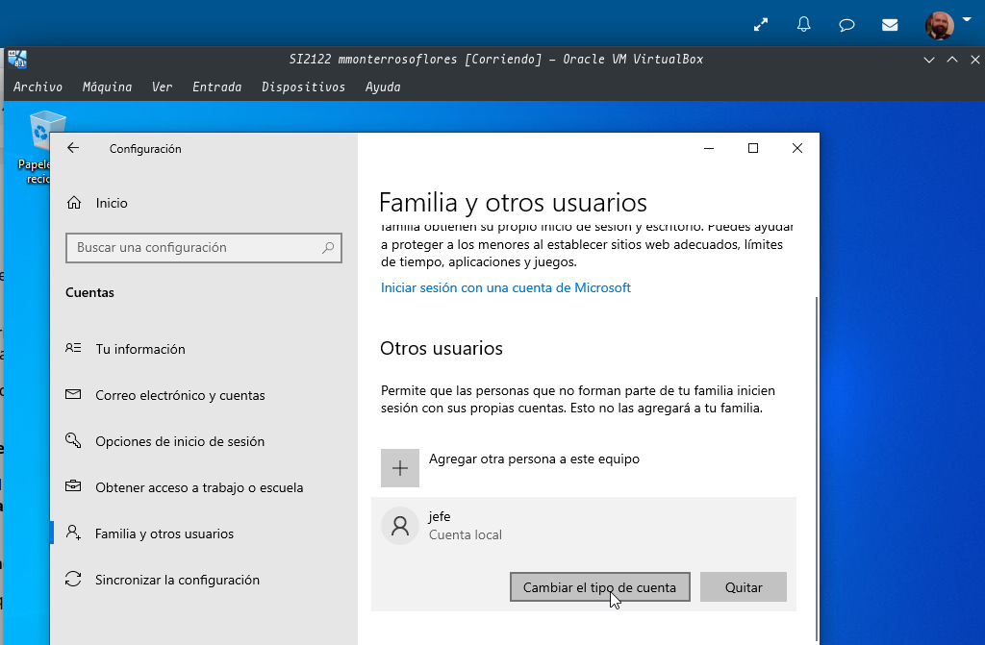

Para poder pasar de cuenta loca a administrador el usuario primero lo seleccionamos y pulsamos sobre el botón “Cambiar el tipo de cuenta”.

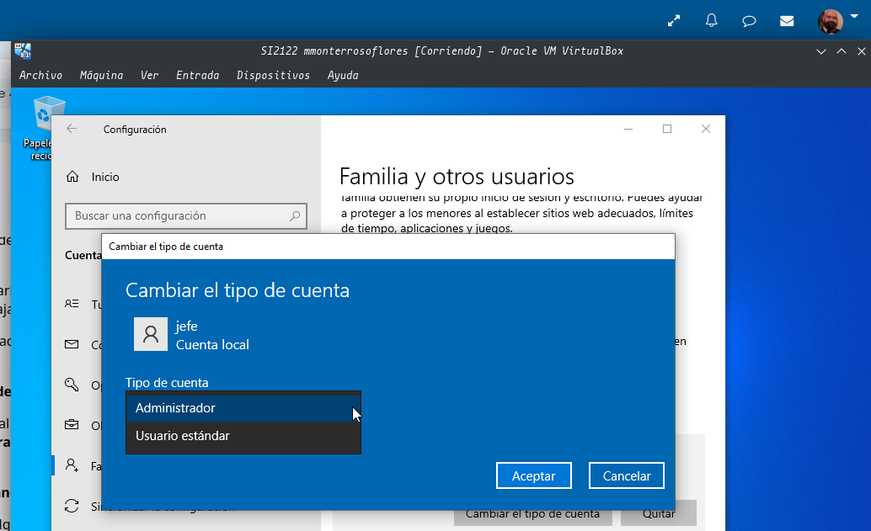

En esta captura vemos como cambiar de usuario estándar a usuario Administrador.

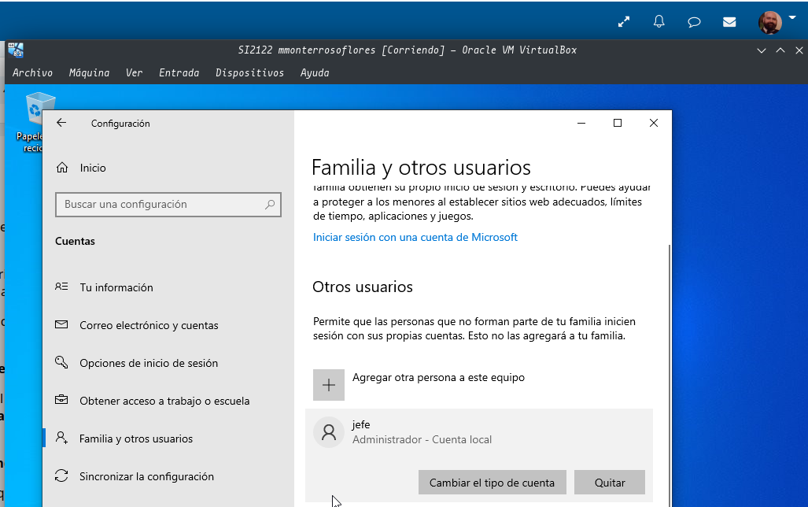

Y ya podemos observar que el usuario ahora es un usuario administrador.

Actividad 09

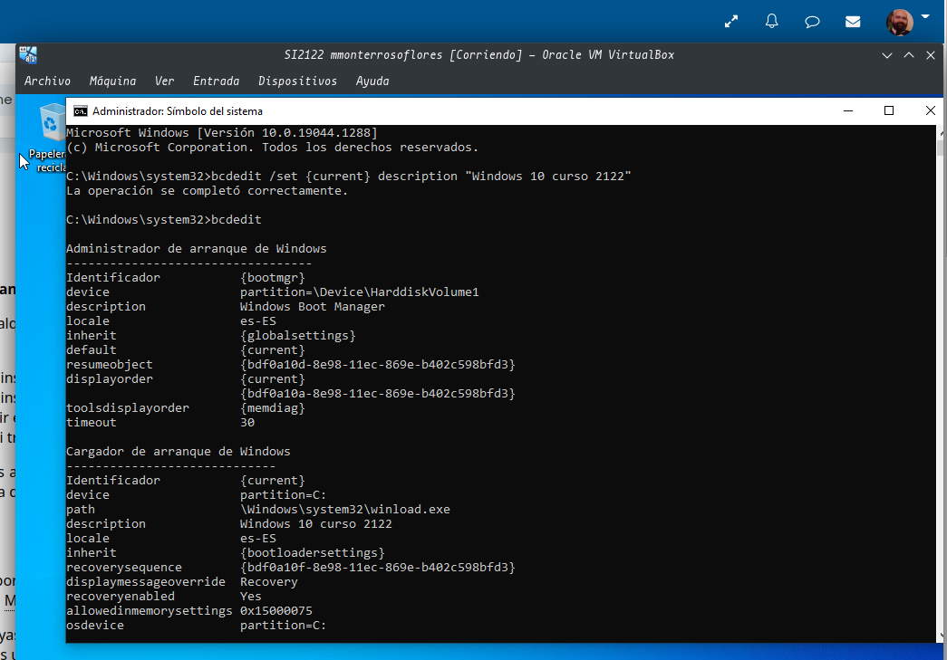

En esta imagen vemos que con el comando bcdedit /set podemos cambiar el nombre a los SO, y ahora se lo estamos cambiando a Windows 10.

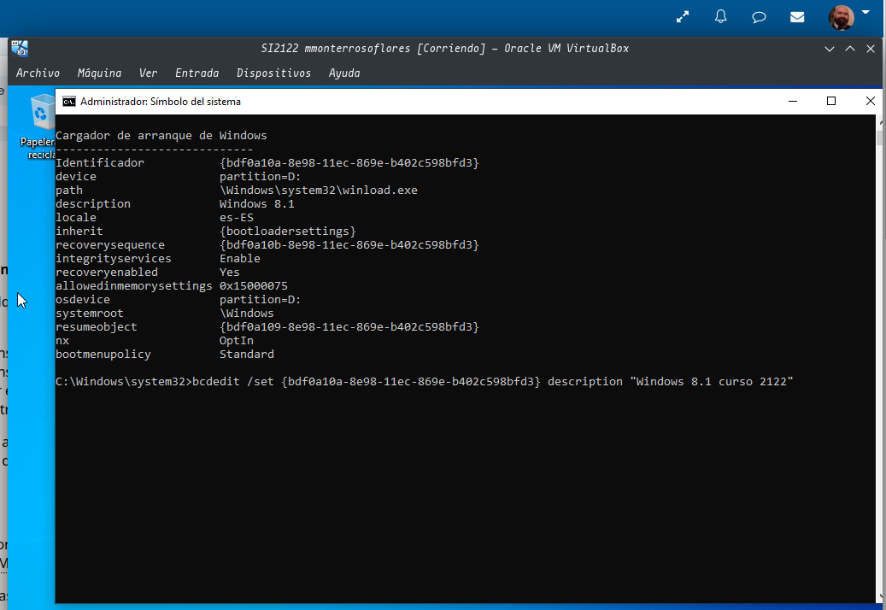

Y aquí hacemos lo propio para cambiar el nombre de Windows 8.1, como se indico en la anterior imagen el proceso de ha realizado con el comando bcdedir /set {identificador} description “Nuevo nombre”.

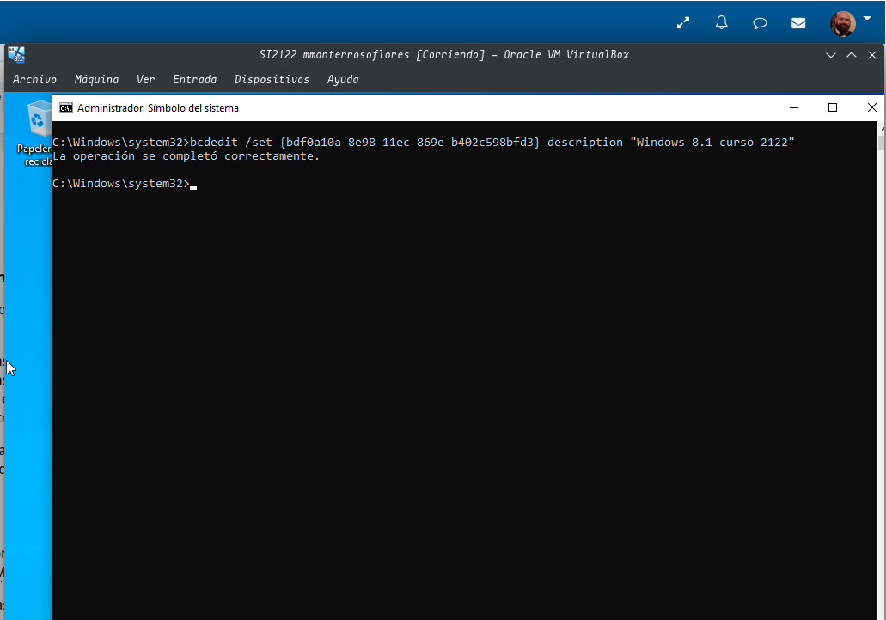

En esta captura podemos observar que se ha realizado el cambio sin problemas.

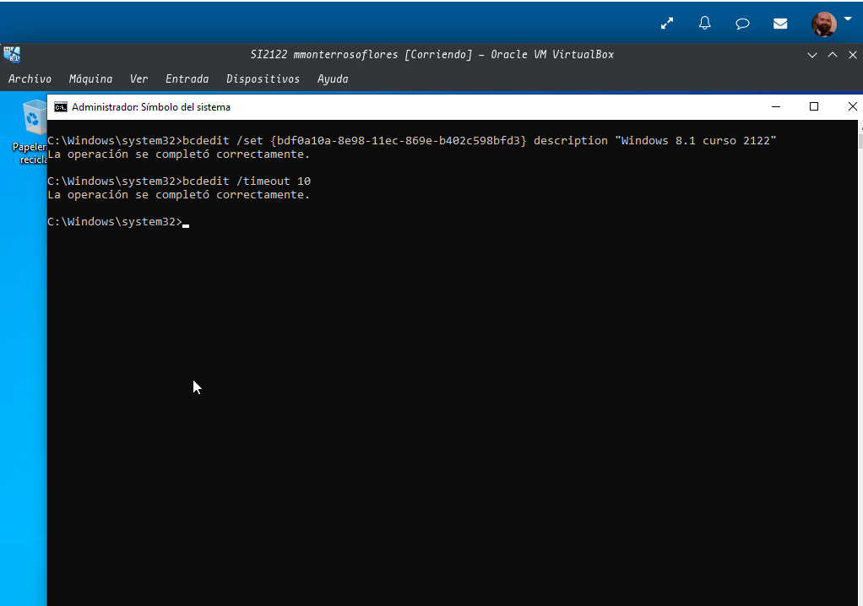

Ahora nos piden que el tiempo de espera para la selección del SO sea de 10 segundos y como vemos en la captura se realiza con el comando bcdedit y la opción /timeout

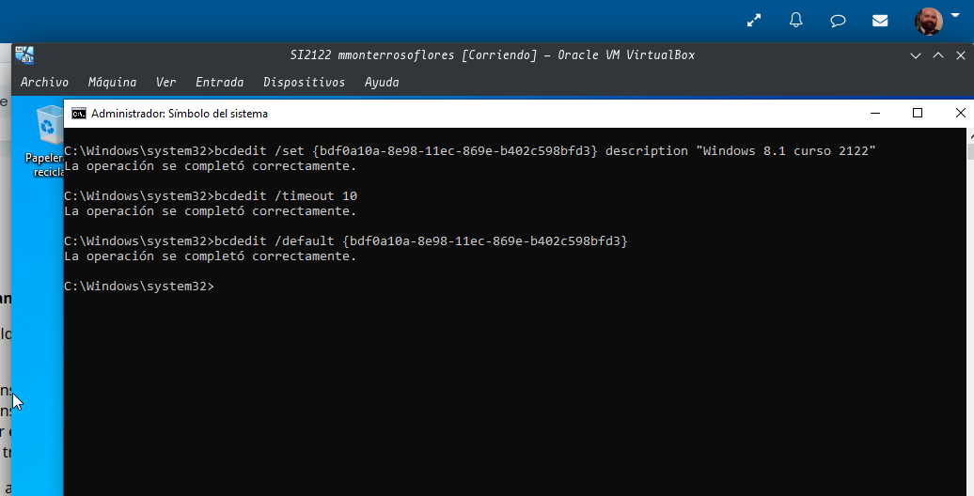

Y para poner un SO como por defecto si no se selecciona ninguno tras terminar los 10 segundos puestos antes sería igual con el comando bcdedit y la opción /default {identificador}

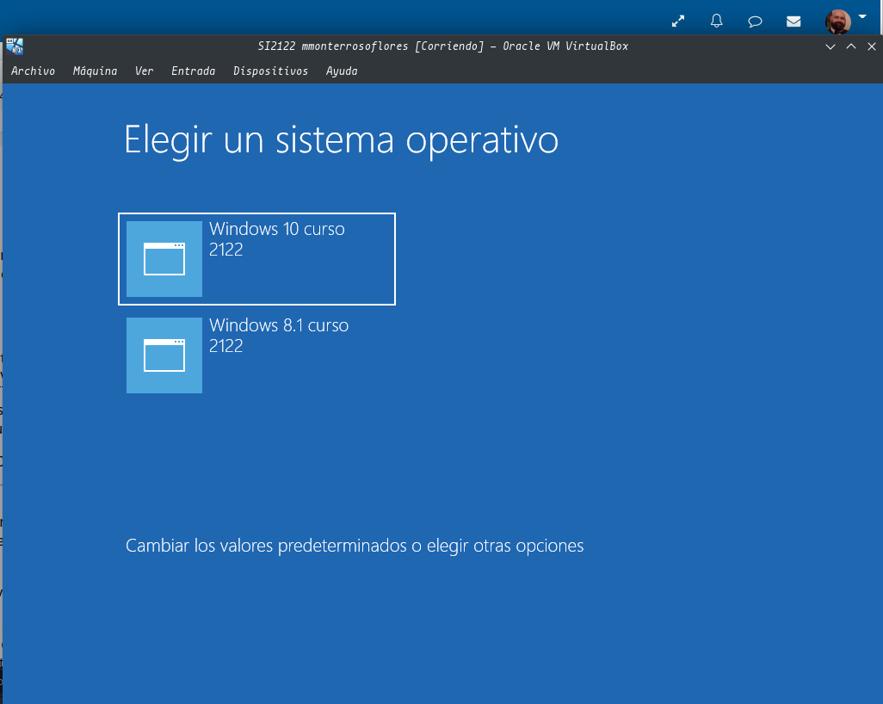

Actividad 10

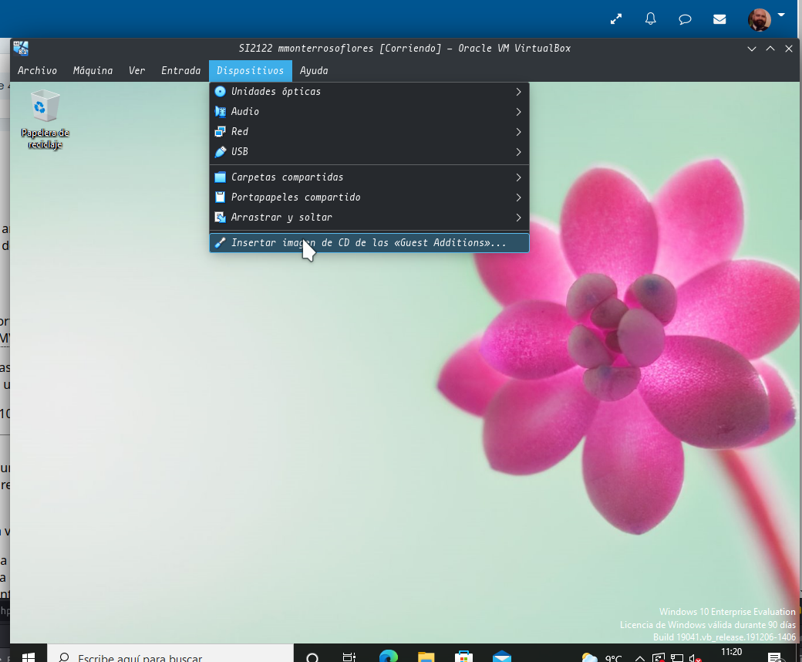

Para instalar las Guest primero cargaremos la imagen de las mismas.

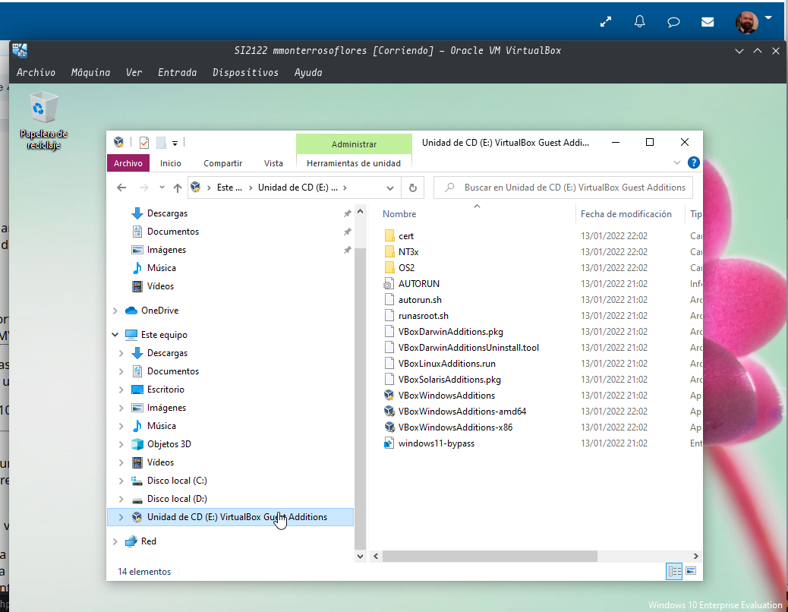

Aqui podemos observar que se ha cargado la imagen de las Guest.

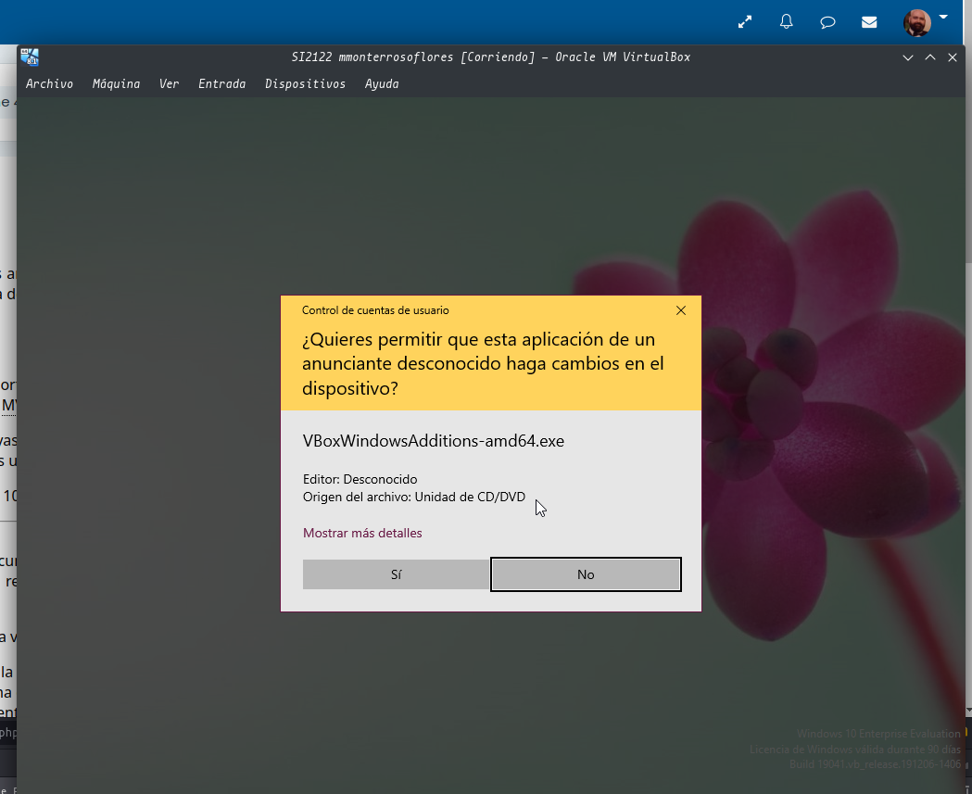

En esta captura vemos que estamos intentando ejecutar el archivo de las guest de AMD64.

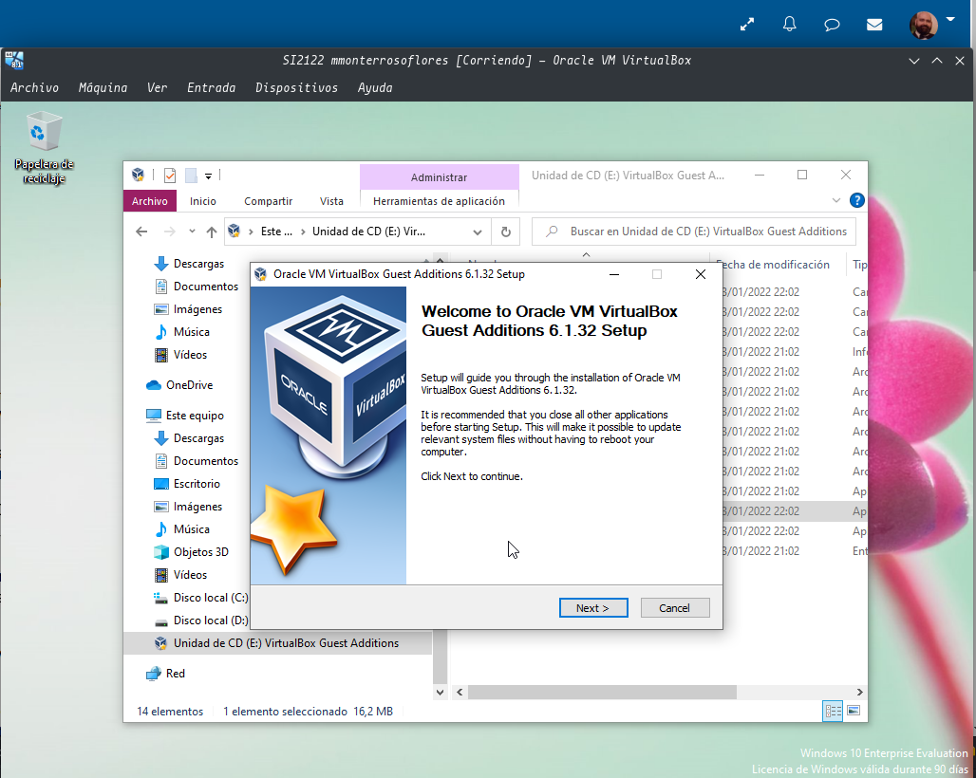

Captura con el instalador de las guest iniciado.

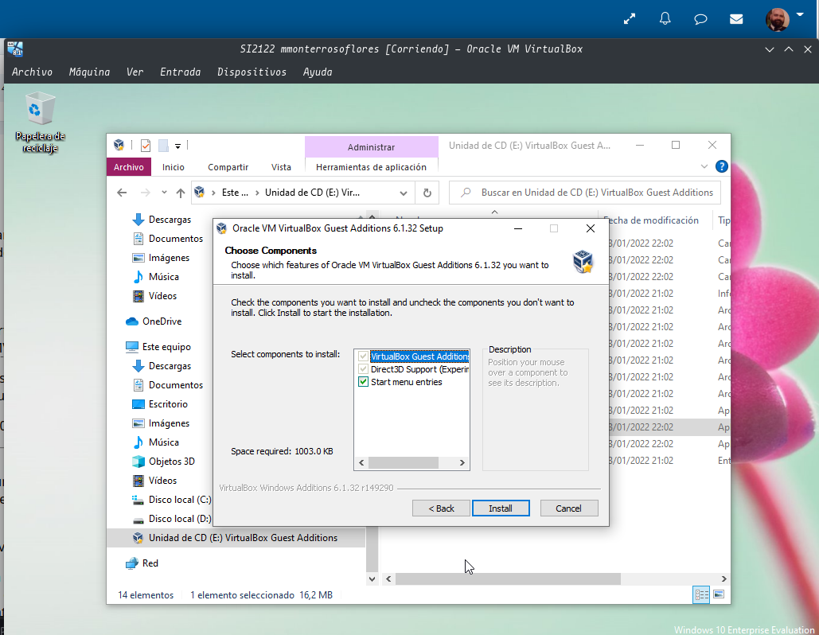

Tras darle a siguiente nos saldrá esta ventana en la que tendremos que pulsar el botón “Install” para que se instale las guest.

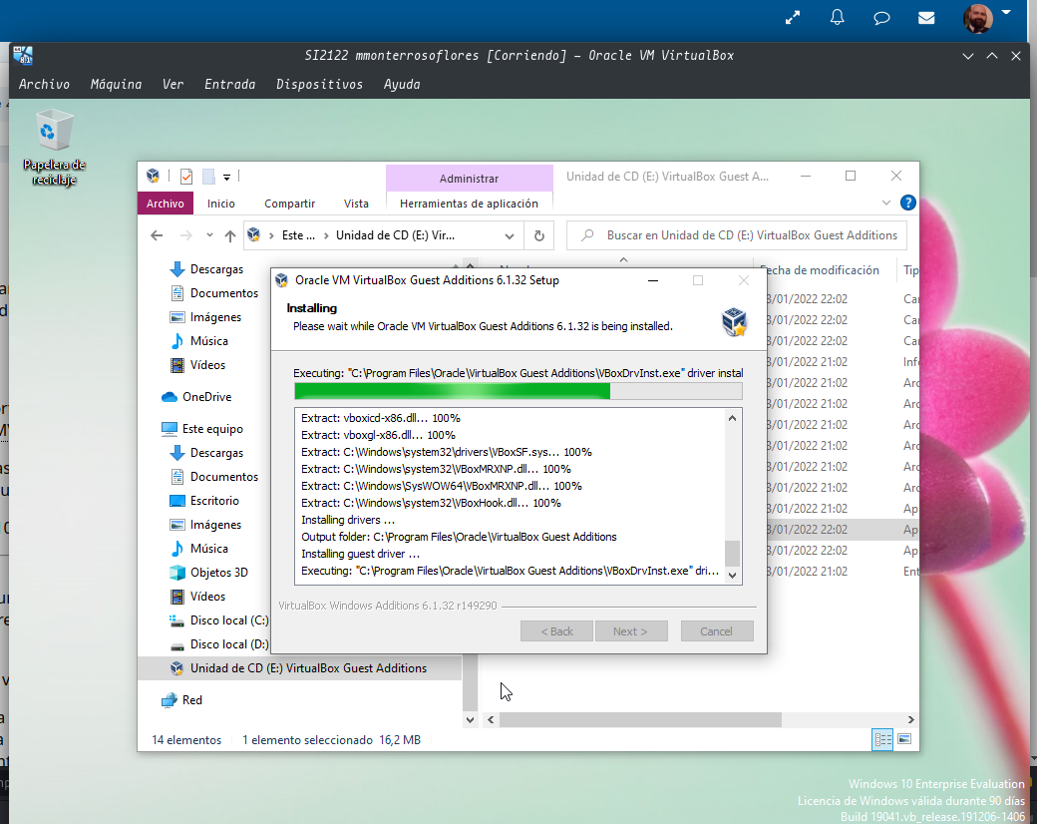

Captura del progreso de la instalación.

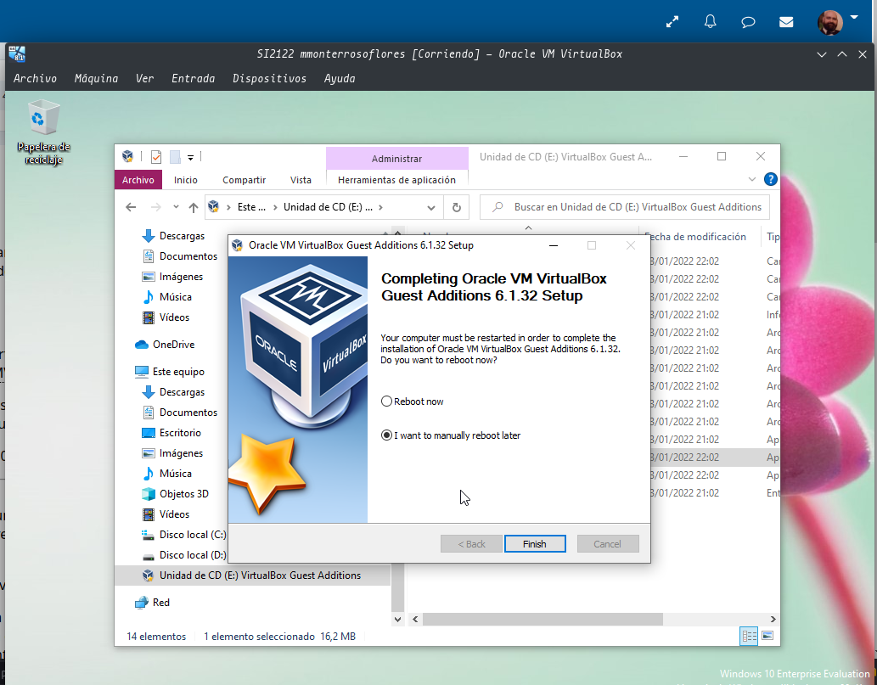

Captura con la finalización de la instalación de las guest.

